**设备App版本管理**

1. 新增设备App版本。如图1，点击“设备中心”->“App版本管理”->“新增”按钮，出现图2页面。（或者直接调用新增设备App版本接口）

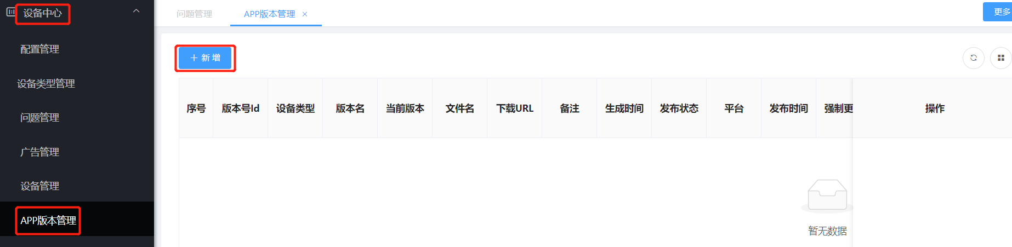

图1

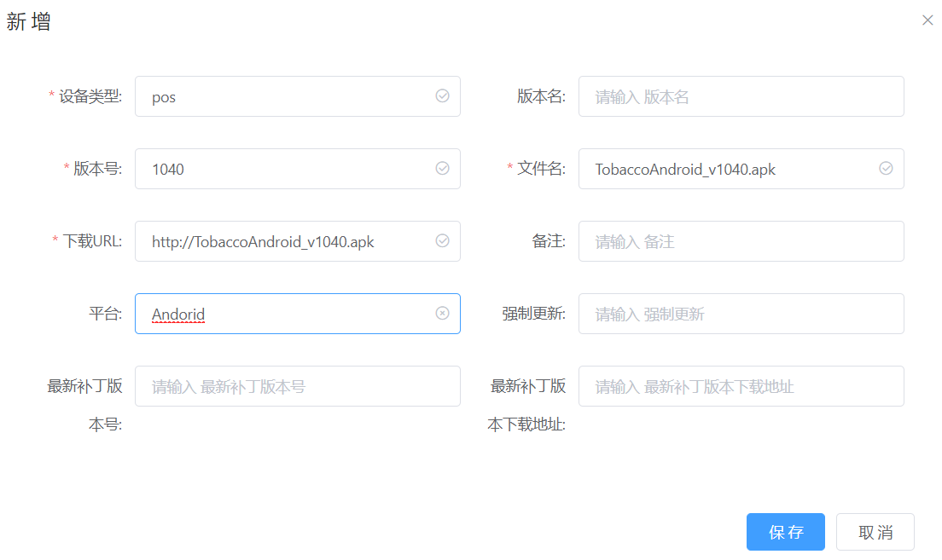

图2

点击“保存”按钮，结果如图3所示：

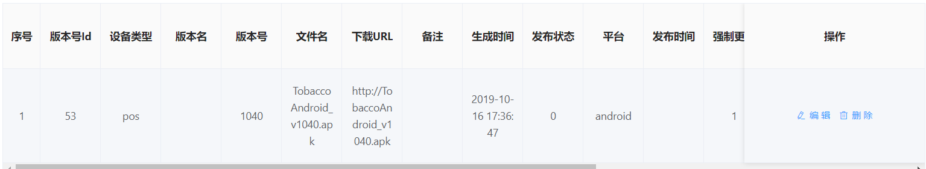

图3

2. 设备App版本编辑。在图3所示的页面上点击“编辑”按钮，出现图4页面，如下图所示，点击“修改”按钮，保存修改的内容。

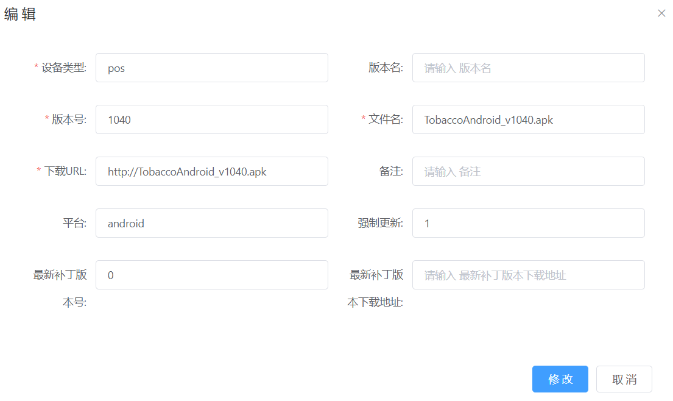

图4

3. 设备App版本的删除。在图3所示的页面上点击“删除”按钮，删除该条设备类型。

4. 设备App版本发布。找到发布设备App版本接口，如图5所示，输入token、设备id后，点击执行，结果如图6所示。

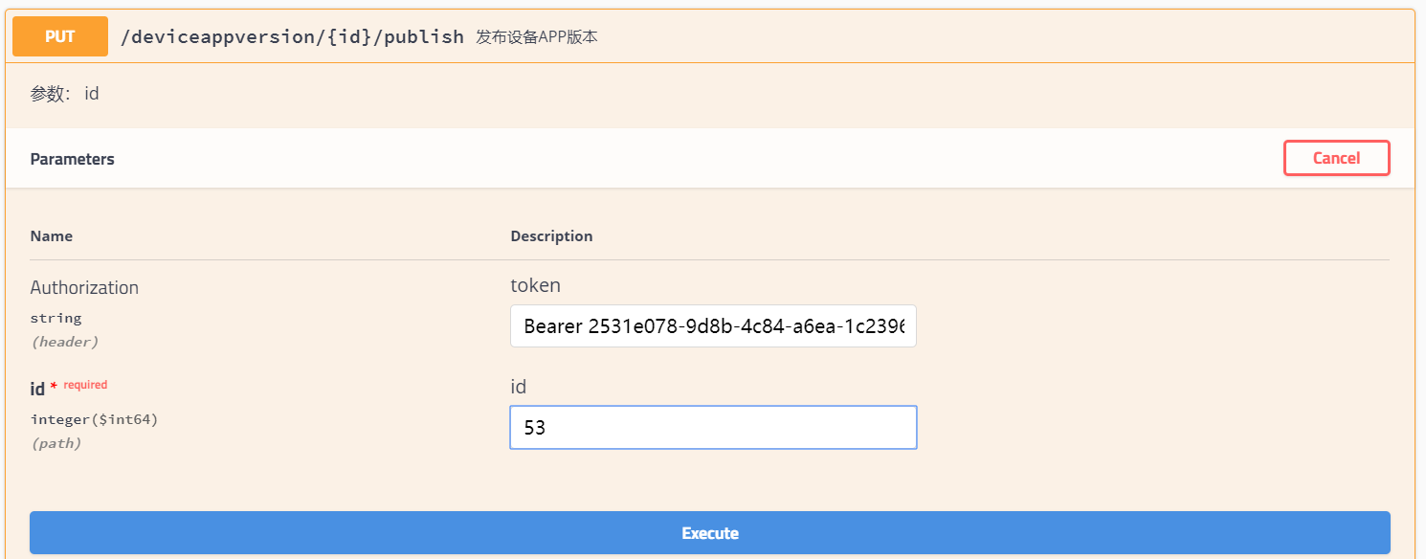

图5

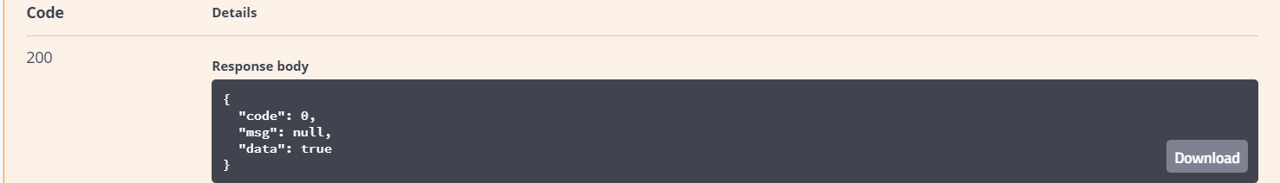

图6